Výroční zpráva Knihovny městyse Choltice 2017

Knihovna městyse Choltice působí jako středisková pro 6 knihoven obvodu. Jedná se o tyto knihovny : Veselí, Turkovice, Svinčany, Svojšice, Poběžovice a Jeníkovice.
Pro knihovnu městyse jsme pořídili 486 svazků knih, z nichž je 136 audioknih (se signaturou ZD = zvukový dokument).
Částka na nákup knih a časopisů byla 93 517 ,- Kč.
Sponzoři nám na nákup knih darovali 34 230,- Kč. Chtěla bych moc poděkovat všem obcím a dalším dárcům, které poslaly příspěvek. Díky těmto sponzorským darům jsme rozšířili fond o audioknihy pro dospělé i dětské čtenáře, které jsou další alternativou čtení.
Do regionálního fondu přibylo 157 svazků knih, z nichž 71 svazek jsme dostali od čtenářů darem. Nákup těchto knih hradí Krajská knihovna Pardubice. Naše knihovna tyto knihy zpracovává a v souborech knihy půjčuje knihovnám obvodu.
V knihovně městyse bylo zapsáno 262 čtenářů z toho 62 dětí. Půjčeno bylo 10 996 svazků knih a časopisů.
Knihy, které naše knihovna nemá ve fondu pro čtenáře zajišťujeme meziknihovní výpůjční službou z Krajské knihovny v Pardubicích (338 vypůjčených knih) a ostatních knihoven. Knihy půjčené meziknihovní výpůjční službou z Pardubic jsou zdarma, ale u knih zaslaných poštou z jiných knihoven např. (Olomouc, Hradec Králové, Praha) hradí náklady na poštovné čtenář, pro kterého jsme knihy vypůjčili.
Knihovna k 31. 12. 2017 má ve fondu 25 118 svazků knih.
Krajský fond má 2 474 svazky knih.
Fondy městyse a krajského fondu mají dohromady 27 592 svazky knih, které si u nás můžete vypůjčit.
Knihovnu v roce 2017 navštívilo 2 656 návštěvníků a dohromady všechny kulturní akce pořádané knihovnou navštívilo 5 665 návštěvníků.
Knihovna odebírala tyto časopisy:
Z Vary (časopisy, které se neprodají ve stáncích se takto získají za 1/3 původní ceny): Příroda, Flóra na zahradě, Země světa, Krásný venkov, Tajemství české minulosti, Rozmarýna, Můj dům, Praktik, Živá historie, Star wars, Hot wheels, Monster High, Winx club.
Od Dvorských ze stánku: Květy, Burda, Chatař a chalupář

Objednávka přímo od distributorů poštou: Čtyřlístek, Bart Simpson, d-Test, Zprávy z Klubu Pardubicka, Vlastivědné listy, Čtenář.

Ostatní časopisy knihovně věnovali čtenáři.

Výpůjční doba knihovny
Pondělí a středa od 8 do 11 hodin a od 12 do 17 hodin, čtvrtek 14 – 18 hodin
Poplatek za rok : dospělí 70,- Kč, děti 20,- Kč
Internet pro veřejnost zdarma.

Kulturní akce knihovny v roce 2017

20.1. Přednáška Mgr. Karly Jaré – Pověsti pardubického kraje
Znovu jsme se společně setkali s Mgr. Karlou Jarou a tentokrát si vyslechli přednášku na téma Pověsti pardubického kraje. Dnes už všichni víme, jak to bylo se znakem Pardubic. Příjemné prostředí našeho renesančního zámku provonil, jak jinak, perník. Tentokrát jako bábovka.

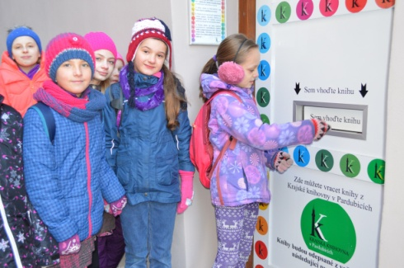
31.1. Vyhlášení výsledků Lovců perel 2016
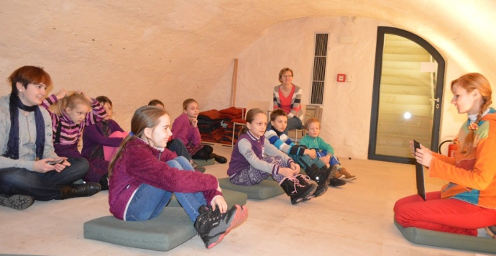
Celoroční čtenářská hra pro děti Lovci perel zná vítěze za rok 2016. Pro všechny hráče byl tento den uspořádán poslední Morionský trh a 10 nejlepších čtenářů se 14. února vypravilo na malý výlet do Krajské knihovny v Pardubicích. S Mgr. Jitkou Kyclovou jsme se podívali do všech zákoutí knihovny, prošli si všechna oddělení, našli poklad a nakonec s dětmi objevili i původní oblázkovou dlažbu z 16. stol. Spolu se čtenáři jsme se zúčastnili lekce ze čtenářské gramotnosti na téma Pardubické pověsti. Sladká tečka nás čekala v cukrárně vedle knihovny.

17.2. Cestovatelská přednáška RNDr. Vladimíra Lemberka – Rumunské Karpaty
Podtitul tohoto výletu do Karpat uvedl RNDr. Lemberk jako cesty časem. Během večera jsme si promítli některé destinace, tak jak se měnili v období 30 let, po které tato místa pravidelně navštěvuje. Přednáška byla velice úspěšná i hojně navštívená pro zájem navštívit tyto končiny Trilobitem. Kulinářsky jsme nezapomněli na slíbené rumunské speciality a připravili plněné šátečky a tvarohové kobližky.

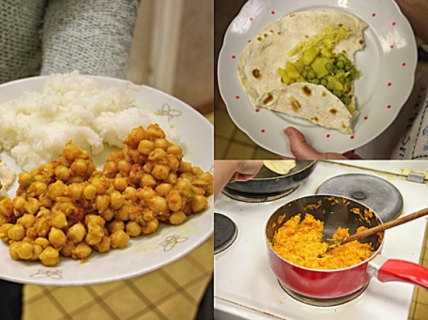
24.2. Indické vaření s Nishou
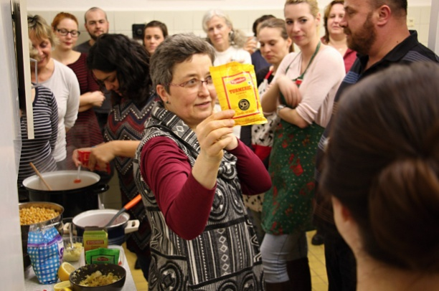
Makrobiotika, to už je známé téma, ale indické speciality nám byly neznámé. Přes dvacet účastníků se snažilo také s velkou pomocí Ing. Petry Ferjenčíkové (která byla spolupořadatelkou celé akce) porozumět receptům v angličtině a také si vaření vyzkoušet. Společně jsme uvařili cizrnové kari Chick Pea Curry, Aloo Matar Curry, placky Chapati a dezert Garaj Ka Halva.

25.3. Zájezd na muzikálové představení Adéla ještě nevečeřela
Další z řady výletů za kulturou, tentokrát do divadla Broadway. Muzikál Adéla ještě nevečeřela je divadelní adaptací populárního filmu Jiřího Brdečky a Oldřicha Lipského. Příběh je nejen parodií na rodokapsové detektivky a brakovou literaturu, ale také ukázkou velkého kontrastu mezi americkou a českou kulturou. Právě ostré protiklady mezi americkým a českým řešením jednotlivých situací jsou sympatickým zdrojem laskavého humoru.
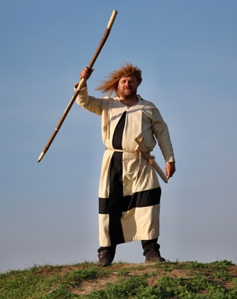
.
31.3. Noc s Andersenem – Staré pověsti české
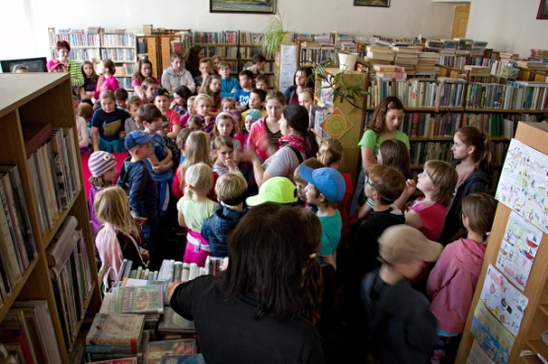
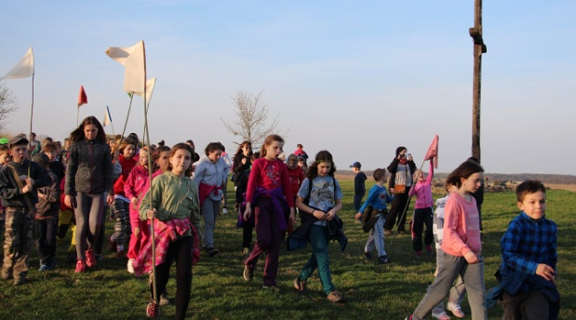
Další Noc s Andersenem jsme prožili v příběhu Starých pověstí českých. Scénář zahrnoval výstup praotce Čecha na horu Říp alias na kopec U křížku. Vypravil se tam s celou 80-ti člennou družinou a dalšími postavami naší historie. Průvod uzavírali jezdci na koních. Ostatní pověsti jsme již zhlédli v několika scénkách v trilodivadelních kulisách. Během přesně stanovených hracích bloků děti postupně odehráli šest soubojů u historických postav s přestávkami na divadelní vystoupení pokaždé v jiné pověsti. Vítězům patřily vyřezávané misky symbolicky z lipového dřeva. Ukázku z celé noci najdete na: https://www.youtube.com/watch?v=3zLdEaY1DgQ&t=15s
https://www.youtube.com/watch?v=3zLdEaY1DgQ&t=15s

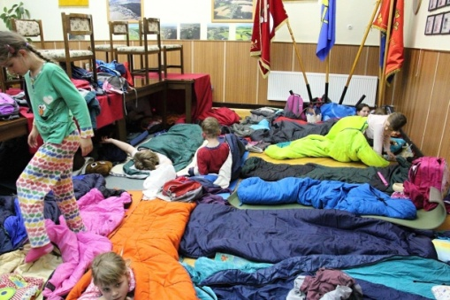
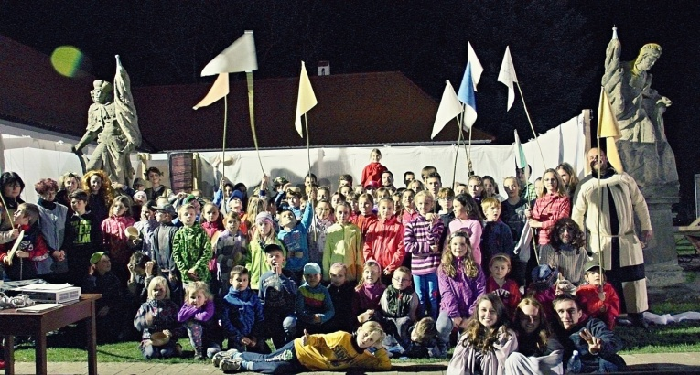
Zvláštní poděkování patří Milanu Tomáškovi, který pro nás připravil se svým týmem ozvučení a neváhal ani vyslyšet naše prosby na mobilní převoz za praotcem Čechem. Poděkování patří i stálemu dodavateli našich večeří Pepovi Rabovi. Moc jsme si pochutnali a načerpali síly do závěrečných bojů. Děkujeme také panu kastelánu Lukáši Rychteckému, který nám poskytl zázemí a celému davu Trilobitu, bez kterého si nikdo Noc s Andersenem už nedokáže představit.

14. – 16.4. Velikonoce s výstavou šitá móda
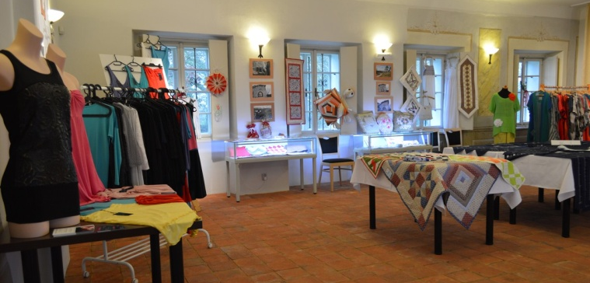
Původní záměr vzešel z Klubu patchworku při Domu dětí v Přelouči. Domluvili jsme se již na podzim minulého roku na jarní výstavu, kterou jsme v domnění, že bude dostatek prací k vystavení nazvali Šitá móda. Během dalších měsíců se ukázalo, že tomuto původnímu záměru nebude jednoduché dostát.
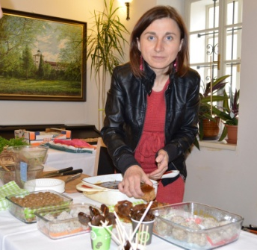
Začali jsme hledat autorskou tvorbu v našem okolí a díky tomu jsme objevili choltickou módní značku Umadaky Soni Nečasové a Šaty-šatičky Jarmily Kratochvílové.

Jedním z dalších vystavovatelů byla také firma Zas-pas, která z recyklovaných bezpečnostních pásů (z choltického vrakoviště) vyrábí originální tašky.
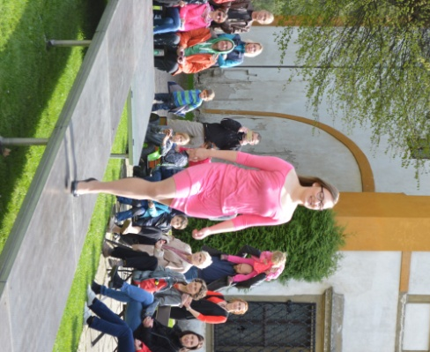
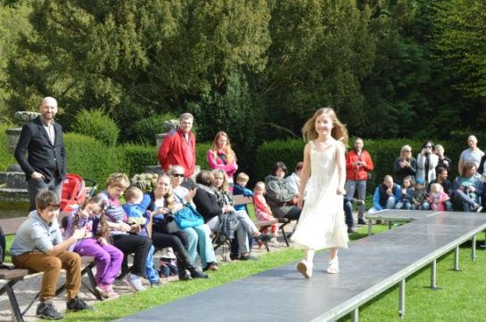
Sobotní módní přehlídka se vydařila, sluníčko nás vyslyšelo a přišlo na pomoc. Pro zpestření si Jana Volánková připravila makrobiotické pohoštění.

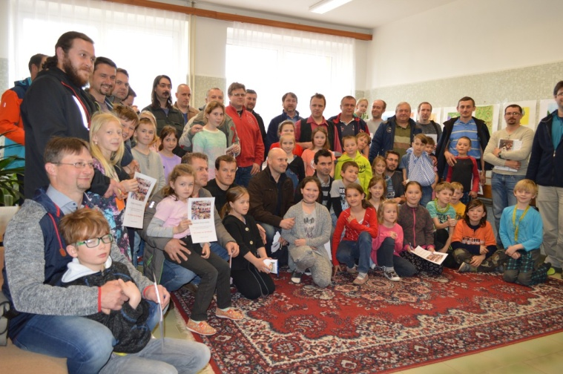
21.4. Maraton čtení tatínků

Třetí ročník a znovu ochota 27 tatínků přijít a chvíli číst celé třídě zbrusu nový příběh.

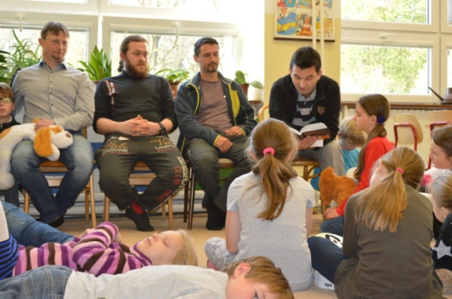
Během dvou vyučovacích hodin se od prvních do pátých tříd nesly knižní příběhy. Přestávku jsme využili k pohoštění, abychom tatínkům vyjádřili alespoň malé díky za jejich čas.

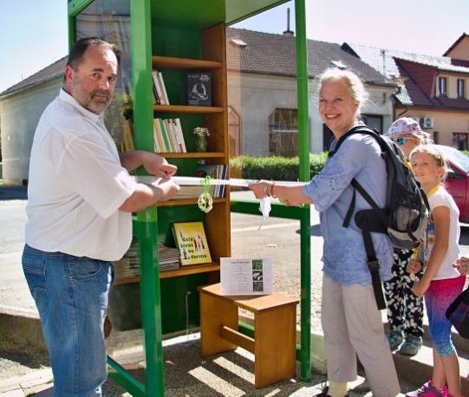
1.6. Terénní seminář s RNDr. Janou Vlkovou – Choltické louky na talíř i na vidličku
Seminář jsme zahájili slavnostním otevřením knihobudky. Paní RNDr. Janu Vlkovou jsme poprosili za asistence pana starosty o přestřihnutí květinové pásky. Osvěžili jsme se douškem šampaňského a vydali se zkratkou za Coopem ke Křížku.
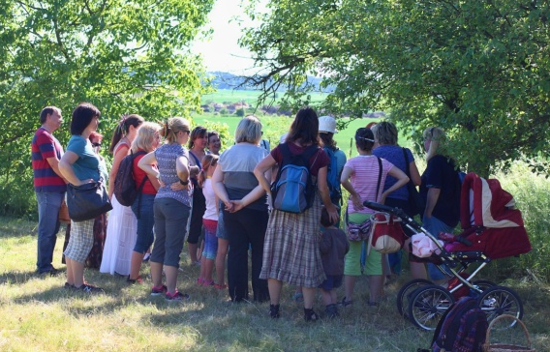
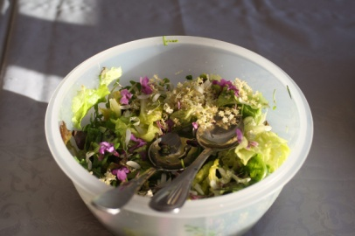
Paní Jana se na chvíli vnořila do krásné louky v sadě a vrátila se s náručí plnou jedlého kvítí. Další byliny jsem určovali cestou zpět na louce drakiádní a také v oboře, kde jsme se zastavili pod již kvetoucím tulipánovníkem.

Program pokračoval ve školní kuchyňce kulinárním workshopem. Co jsme ochutnali, bylo moc dobré.

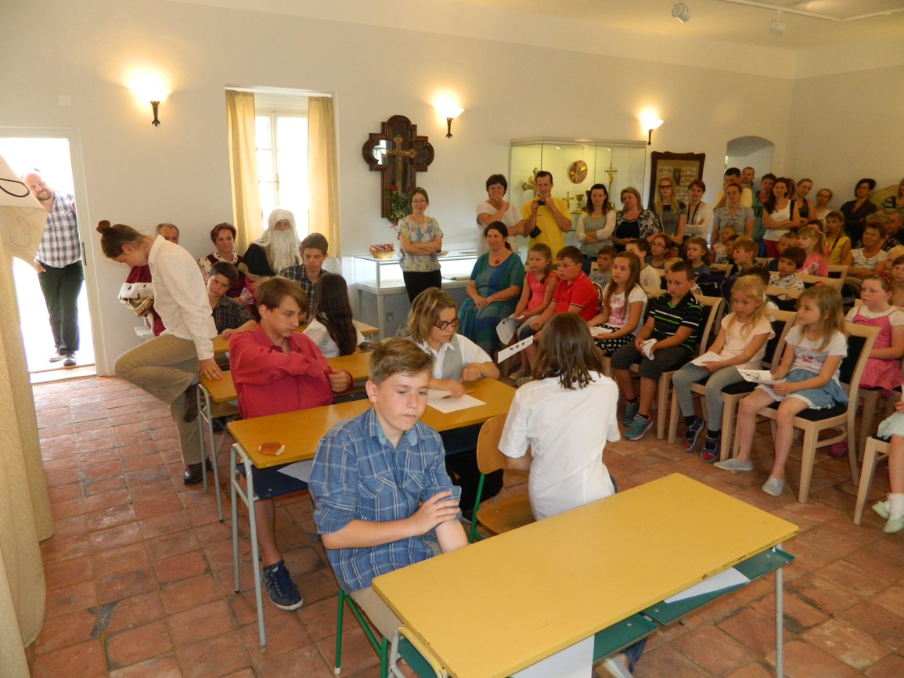
6.6. Pasování prvňáčků na čtenáře knihovny
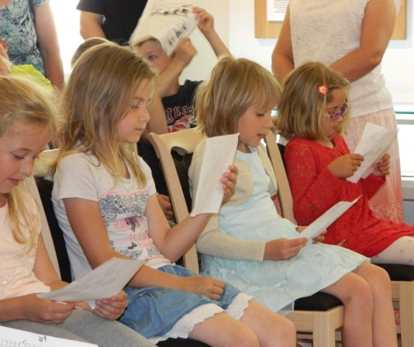
Úterní dopoledne patřilo v krásném prostředí renesančního zámku čp. 5 našich PRVŇÁČKŮM. Pasovali jsme spolu s panem Gerštorfem, jeho paní a panem Mudrcem 34 nových čtenářů naší knihovny. Program obvyklého scénáře jsme doplnili nejprve čtenou ukázkou kapitoly Písemka z matematiky z knihy Mikulášovy patálie a potom v podání Trilodivadla (členové LLM – kmene Trilobit) i hranou verzí již zmíněné Písemky z matematiky s několika písničkami z celého představení. Po Maratonu čtení všech prvňáčků pan Gerštorf pasoval každého z nich na čtenáře, poté co složili slavnostně slib, že se budou ke knihám chovat jako ke svým kamarádkám.

28.6. Morionský trh
V rámci celoroční hry Lovci perel jsme uspořádali první letošní morionský trh. Uskutečnil se v prostorách ZŠ a účastnili se ho všichni hráči, kteří si přinesli s sebou „moriony“.

2.-8.10. Týden knihoven s novým dětským klubem Choltík
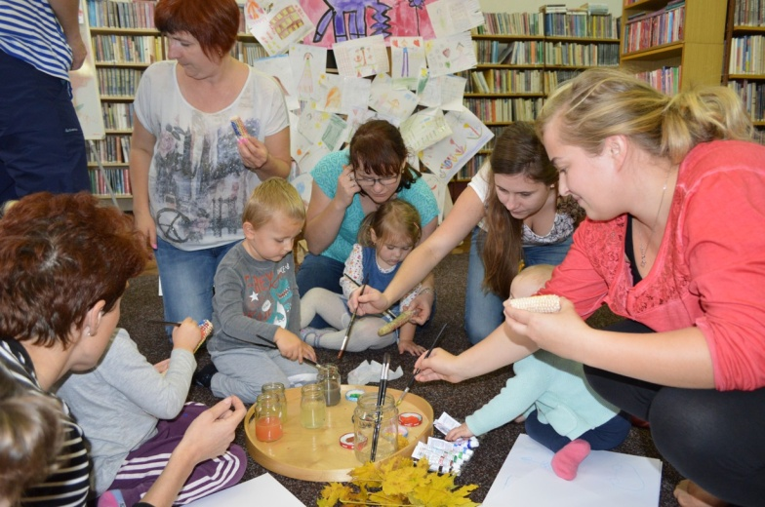
Přípravy na novou službu knihovny nám zabraly čas na rozmanitější Týden knihoven, které jsme v minulých letech uspořádali. Ve čtvrtek 5.10. byl zahájen dětský klub Choltík, který bude probíhat pravidelně vždy ve čtvrtek od 10:00 – 11:30 v knihovně. Program, který knihovna připravuje společně s Markétou Wetzlerovou nabídne písničku, tvořivou dílničku, pohádku, pohyb, hraní, čtení a další aktivity vhodné pro malé děti za doprovodu svých maminek.

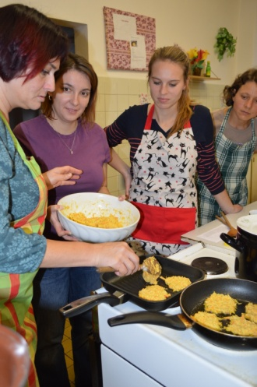
18.10. Makrobiotické dýňové vaření
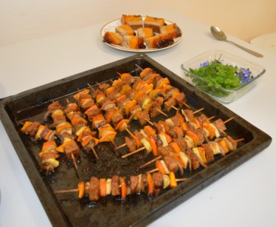
Další z cyklu makrobiotického vaření s Ing. Janou Volánkovou. Poprvé podzimní vaření bylo věnováno receptům z dýně. Společně jsme si uvařili léčivou dýňovou polévku, dýňové hranolky, špízy, dýňovo-čočkovou omáčku a falešný bramborák. K pití jsme nabídli zeleninový nápoj a vývar z dýňových semínek. Jana nám naservírovala také moc dobré dýňové řezy.

30.10. Taneční večery
Knihovna také připravila taneční večery s manžely Jelínkovými. Proběhlo 7 lekcí, poslední předplesovou jsme odtančíli již v novém roce. Milá atmosféra zámecké restaurace, k tomu tanec, hudba, přátelé a výborní učitelé, to vše bylo zárukou pondělních příjemných večerů. Plesová sezóna 2018 nás prověří a možná trochu toho, co jsme se naučili přiláká další účastníky.

9.11. Přednáška Mgr. Karly Jaré – „Svatá Ludmila a Svatý Václav“
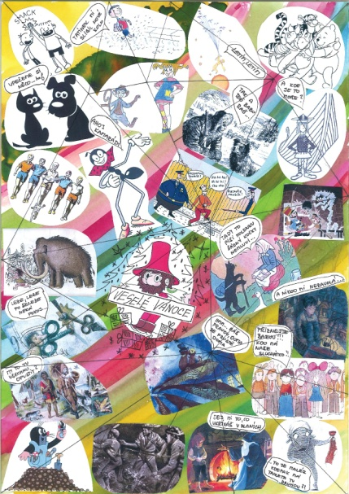
Čtvrteční podvečer na malém zámku čp. 5 jsme si vyslechli poutavé vyprávění Mgr. Karly Jaré, tentokrát na téma: „Svatá Ludmila a Svatý Václav aneb Počátky českého přemyslovského státu v 1. pol. 10. stol. ve světle legend, kronik, beletrie a odborné literatury“. Znalost historie a poutavý přednes předkládají posluchačský zážitek, který jsme si nemohli nechat ujít.

1. – 24.12. Adventní hra Světýlka
Adventní hra Světýlka pro děti a vlastně i pro rodiče (obzvlášť s letošní knižní šifrou) probíhala ve spolupráci s LLM – kmenem Trilobit a znovu nás provedla Adventem s malou webovou nápovědou, kde hledat. Na Štědrý den jsme letošní maraton hledání ukončíli a všichni účastníci si odnesli své dárečky. Připojujeme inspiraci k letošní knižní šifře: http://www.martinus.cz/kniznisifra.

9.12. Advent na zámku
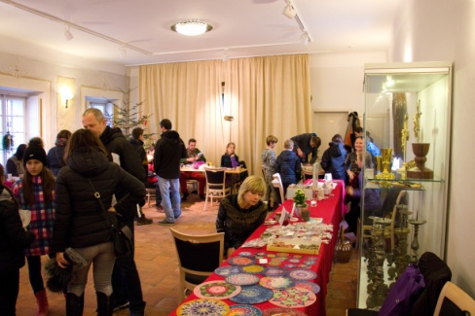
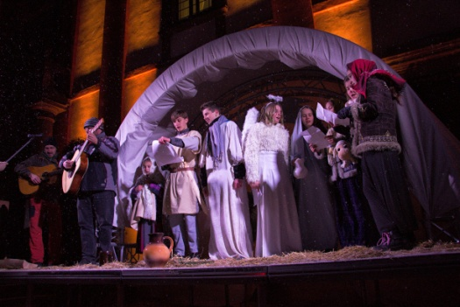
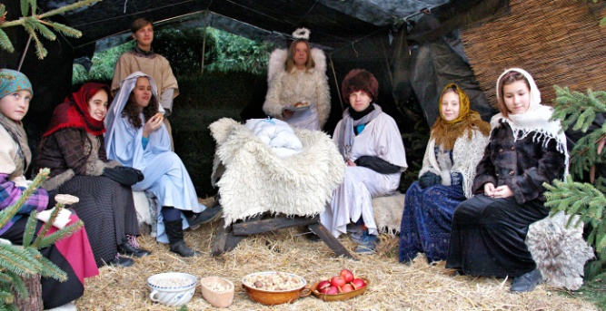
Každoročním spoluorganizátorem vánočního setkání našich spoluobčanů je také knihovna. Zajišťuje tvořivé dílny v malém zámku čp. 5 za spolupráci rodičů z kmene Trilobit. Úkolem byl také živý betlém, kde jsme do rolí obsadili na oplátku trilobití děti. Nechyběla výstava nově pořízených knih do našeho fondu, jako inspirace pro vánoční dárky. Vrcholem odpoledne bylo krátké divadelní vystoupení „O tom jak to tenkrát všechno bylo“ v podání Trilodivadla.

10.12. Výlet na Knížecí Vánoce do Ratibořic
Ještě plni dojmů ze sobotního adventního dne v Cholticích jsme se společně se 40-ti dalšími nadšenci vydali v neděli do Ratibořic na Knížecí Vánoce. Již předem jsem všem slibovala, že se nemusí bát soutěží během jízdy autobusem, protože únava po Adventu na zámku bude určitě znát. Svůj slib jsem dodržela a i tak to bylo moc fajn. Prohlídka zámku s pocitem, že jste se opravdu ocitli v Ratibořicích v době vzniku Babičky, je okouzlující a vrátí Vám naději, že vánoce jsou svátky klidu, radosti a vzájemné pospolitosti. V Rudrově mlýně si přijde na své milovník českých lidových tradic. Vystoupení folklórního souboru Barunka z České Skalice si budeme ještě dlouho pamatovat.
15.12. Muzikoterapeutická pohádka „O bílém čertovi“
Slibované setkání s muzikoterapií začalo pohádkou „O bílém čertovi“, kterou na netradiční nástroje hrála, zpívala a vyprávěla Mgr. Markéta Havlová. Zájemci si mohli vyzkoušet hru na všechny nástroje, nebo se zahřát teplým čajem a jablečným štrúdlem.

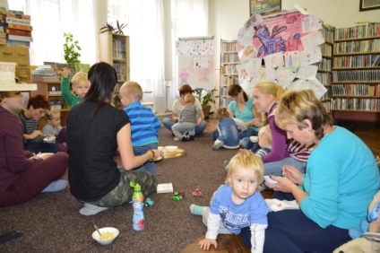
Dětský klub Choltík
Začali jsme v říjnu spolu s Markétou Wetzlerovou, pravidelně se scházeli s maminkami a jejich dětmi každý čtvrtek od 10:00 do 11:30 a koncem roku již můžeme naši činnost zhodnotit. V programu najdete cvičeníčko, písničky, hry, tvoření a také nesmíme zapomenout na svačinky. Do knihovny jsme v posledních letech pořídili spoustu didaktických pomůcek, her, stavebnic, které během Choltíku děti rády využívají. V příštím roce proto přidáme do programu více volného hraní.

Klub deskových her
Celý letošní rok pokračoval Klub deskových her každý čtvrtek od 14:00 do 18:00. Hráli jsme nespočet různých deskových her od náročných typu Osadníci z Katanu až po ty rychlé a svými pravidly jednoduché jako jsou Dobble a Tik..Tak..Bum!

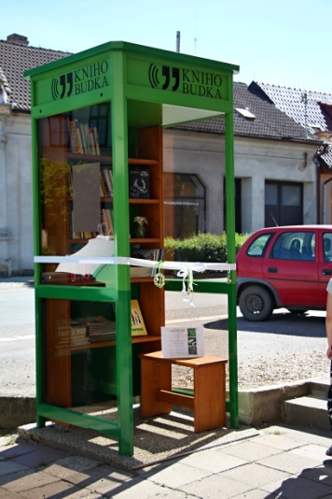
Knihobudka
Městys Choltice koupil pro knihovnu telefonní budku, která je trvale umístěna před prodejnou COOP naproti budově úřadu. Během měsíce května se podařilo ji opravit a připravit pro knihobukový provoz. Na začátku června v rámci semináře s RNDr. Janou Vlkovou jsme ji slavnostně otevřeli. Nyní je tedy několik měsíců k dispozici všem čtenářům, kteří ji hojně navštěvují, knihy si půjčují nebo je knihobudce na oplátku darují.

Pravidelné výpůjčky pro žáky ZŠ Choltice
Několikrát do roka vyjíždí naše knihovna do ZŠ Choltice a v jednotlivých třídách od 2. třídy prvního stupně žákům nabízí knihy z fondu naší knihovny. Forma knihovny „až do domu“ je trochu náročnější na přípravu, ale získání nových čtenářů za to stojí. Vytváří se tím větší pouto mezi dětmi a knihovníkem.

Předčtenářská gramotnost pro Mateřskou školku Choltice
Pokračovali jsme celý rok spoluprací s Mateřskou školou Choltice na projektu předčtenářské gramotnosti. Setkávali jsme se pravidelně skoro každý měsíc nad nejrůznějšími knižními příběhy. Čtení je pro předškoláky moc důležité, snažíme se lekce připravovat zábavnou formou, plnou her a drobných úkolů, abychom čtení přiblížili jako velké dobrodružství, které na nás v knihách čeká.

Čtenářská gramotnost pro Základní školu Choltice
Během školního roku jsme se setkali se všemi třídami 2. stupně naší ZŠ v programech čtenářské gramotnosti na různá témata. Pro 5. ročníky jsme vybrali téma handicap, při němž jsme představili několik knižních titulů s příběhem, které mohou čtenářům pomoci v pochopení nesnadného života lidí s handicapem. Svůj životní příběh se synem Václavem nám vyprávěla paní Jana Koláčná s praktickou ukázkou vozíku Schodolezu. Pro 6. ročník téma holocaustu, 2. sv. války a nacismu prostřednictvím knihy Ostrov v Ptačí ulici Uriho Orleva. Se žáky 7. ročníku jsme se vydali na Svatojakubskou cestu až do dalekého Santiaga de Compostela v příběhu Petry Braunové 3333 km k Jakubovi. Neméně zajímavé téma jsme si připravili pro žáky 8. ročníku, během lekce jsme se pokusili zachránit několik živočišných druhů zvířat pomocí hracích automatů v příběhu světoznámého autora Josteina Gaardera Anna (Jaký bude rok 2082?). Zbývající 9. ročník si prožil život hluchoslepé spisovatelky Heleny Kellerové. Účastníci poslepu poslouchali její dramatizovaný příběh a přitom plnili různé úkoly vztahující se ke slepotě a omezeným možnostem handicapovaných. Na samostatných lekcích jsme uvítali oba 2 ročníky s tématem „hmyz“ a družinu 1. oddělení.

Audioknihy v naší nabídce….
Knihovna rozšířila svůj fond o audio knihy. Pořídili jsme knihy ze všech žánrů. K půjčení budou od ledna 2018. Doufáme, že čtenáře nabídka titulů zaujme a budou hojně půjčovány.
